В Волгограде военнослужащие активно готовятся к Параду Победы
С 10 апреля строевые занятия будут проходить дважды в неделю
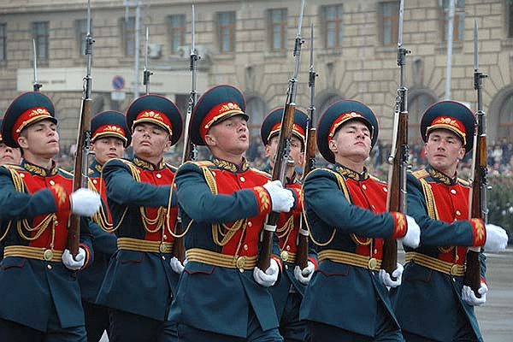
До Дня Победы остается всего месяц. В Волгограде 9 мая по традиции пройдет красочный парад военной техники и вооруженных сил. И уже со следующей недели – с 10 апреля - в Волгоградском гарнизоне Южного военного округа (ЮВО), начнется активная фаза подготовки к военному параду в ознаменование 73-й годовщины Победы в Великой Отечественной войне.
Как рассказали «КП-Волгоград» в пресс-службе ЮВО, общие строевые занятия с участниками парада начнут проводить два раза в неделю, и в таком режиме они продлятся до 7 мая.
Сейчас с личным составом парадных расчетов проводится подготовка в составе парадных рот и батальонов, а военнослужащие салютных дивизионов совершенствуют слаженность действий расчетов орудий и установок фейерверков.
Техника, которая примет участие в Параде, уже прошла техобслуживание и сейчас совершает маршбросок к местам проведения тренировок. С 9 апреля начнутся занятия с водителями и механиками-водителями. И проводиться они будут 5 раз в неделю.
https://www.volgograd.kp.ru/online/news/3074046/

Бесплатные шаттлы будут возить волгоградцев и гостей 9 мая и в дни ЧМ-2018
Следовать они будут по трем основным маршрутам
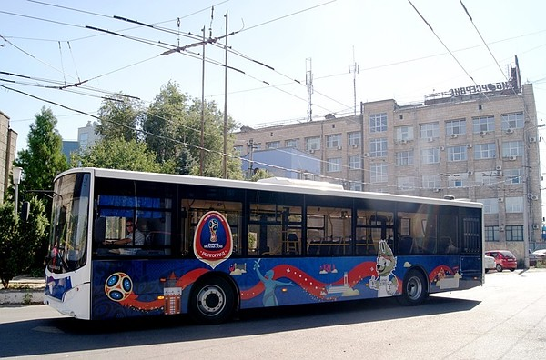
Опробовать работу шаттлов волгоградцы и гости города смогут 9 мая. В этот день в Волгограде пройдут не только мероприятия, посвященные Дню Победы, но и финал Кубка России по футболу. После этот же транспорт будет возить и фанатов в дни ЧМ-2018 - 18, 22, 25 и 28 июня.
Ездить шаттлы будут по трем маршрутам:

- Аэропорт – Стадион (№S1),
- Перехватывающая парковка «Тракторная» – Стадион (№S2),
- Железнодорожный вокзал – Стадион (№S3).
Шаттлы будут курсировать в режиме экспресса – на каждом из маршрутов следования есть несколько промежуточных остановок. Всего их на маршрутах будет работать порядка ста единиц с интервалом ночью – 1 в час, в часы пик - от 2-х до 10-ти минут.
В дни матчей шаттлы будут бесплатными. В нематчевые дни предусмотрены три других маршрута, и поездки в них будут стоить как в муниципальных автобусах в обычное время.
Напомним, работа городского транспорта вокруг стадиона «Волгоград Арена» 9 мая и во время матчей ЧМ-2018 также изменится.
А вот речные трамвайчики будут плавать по всем восьми привычным маршрутам без изменений расписания. Пассажирские теплоходы из Центрального района станут отправляться на остров Сарпинский от причалов №13-16.
https://www.volgograd.kp.ru/online/news/3071447/

